**УПРАВЛЕНИЕ ОБРАЗОВАНИЯ**

**АДМИНИСТРАЦИИ ГОРОДСКОГО ОКРУГА СОЛНЕЧНОГОРСК**

МУНИЦИПАЛЬНОЕ БЮДЖЕТНОЕ ДОШКОЛЬНОЕ ОБРАЗОВАТЕЛЬНОЕ УЧРЕЖДЕНИЕ

«Детский сад № 42»

|  |  |
| --- | --- |
| Тел. 8(496)266-59-15  E-mail: MDOUCRR42@rambler.ru | 141580, Московская область, г.о.Солнечногорск, пос. Лунево |

**Родительское собрание на тему:**

**«Будем знакомы» или**

**«Добро пожаловать в среднюю группу»**

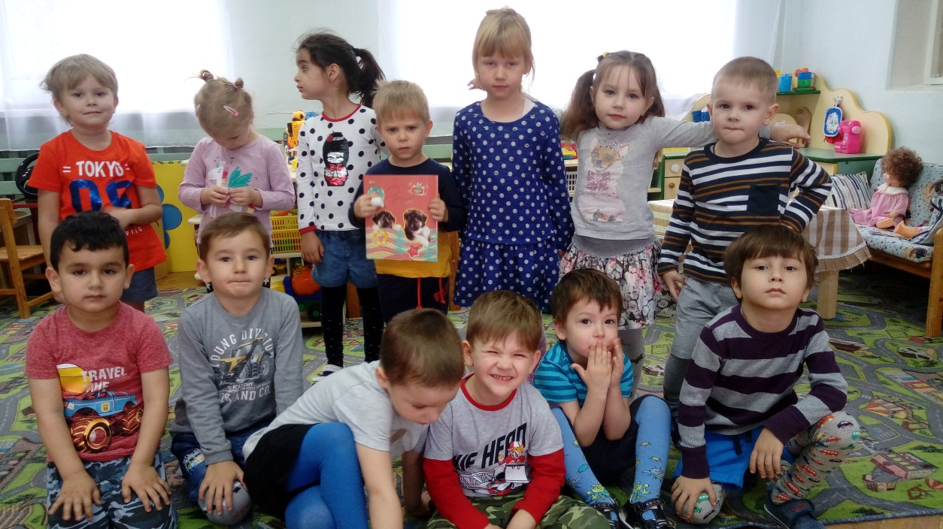

**Подготовила:**

Сидоркина Татьяна Сергеевна,

воспитатель группы № 8

п. Лунево

2019 год

Я поздравляю Вас с началом нового учебного года!

Нашим детям исполнилось по 4 года, они пришли в среднюю группу детского сада. Данный период является очень важным этапом в жизни детей. Это период интенсивного развития и роста детского организма, формирование личностных качеств, успешность формирования которых зависит от воспитания и обучения.

 Хорошо, если взрослые обучают и воспитывают детей, направляют их развитие без насилия, уважая личность ребенка. Следует внимательно и чутко выявлять интересы, склонности детей, поддерживать и развивать их и, конечно, знать особенности возраста, причины тех или иных поступков ребенка.

**«Возраст Почемучек»**

Если вы насчитали, что ваш ребенок задал за день больше десяти вопросов, то поздравляем! Он вошел в возраст почемучек. Поздравляем и одновременно предупреждаем: теперь вам придется очень непросто!

Ребенок в этом возрасте задает ежедневно чуть ли не сотни вопросов. Его интересует абсолютно все: значение услышанных слов, назначение предметов, причины различных явлений природы, особенности человеческих взаимоотношений и просто суть вещей. Это чудеснейший возраст, потому что неугомонный почемучка, проявляя любознательность, тренирует свои познавательные способности (ведь в 4–5 лет человечек знает еще так мало и хочет узнать больше!). Очень важно не пропустить этот момент: не погасить жажду знаний резким: «отстань, не до тебя сейчас!» Ведь любознательность развивает и память, и творческую жилку. От нее же зависит и интерес к людям, а следовательно, умение общаться.

Это – момент «взрывного» развития активного словарного запаса малыша. Только от взрослых, которые его окружают, зависит, насколько пополнится словарь. В это время формируются основы представлений о мире, закладывается стереотип поведения и обучения на всю дальнейшую жизнь.

И, наконец, именно в этот момент развивается учебная познавательная мотивация, без которой в школе – как без рук. Без интереса познавать новое школьные годы не превратятся в праздник, а станут сплошной чередой унылых будней. Вряд ли вы хотите для своего ребенка такого будущего.

Любознательность – это глаза, направленные в мир. Поэтому не закрывайте эти глаза, а лучше постарайтесь направить взгляд в нужную сторону. Хвалите ребенка за всякий интерес, за любой вопрос, за каждую попытку исследовать мир, даже если это исследование дорого вам обходится.

**Безответные вопросы**

Что же происходит, если на вопросы ребенка вы не находите ответов, и малыш привыкает задавать риторические вопросы? Малыш очень скоро усвоит, что вам это неинтересно, а поскольку вы – безоговорочный авторитет для ребенка, он решит, что узнавать новое – неинтересно и утомительно. И когда вы пожалуетесь соседке: «Его ничто не интересует!» - учтите, что в этом вы виноваты сами. Его исследовательский пыл угас из-за вашего холодного «мне некогда».

Конечно, порой пятилетний малыш вопросом хочет привлечь к себе внимание. Вопросы могут быть механическими, и ваше раздражение иногда понятно – на самом деле надоедает! Но будьте на страже, не пропустите среди пустяковых вопросов ценных.

Есть особый закон детства: сколько внимания вы уделяете своему дошкольнику, столько душевности и теплоты он вернет вам в подростковом возрасте. Когда хочется отмахнуться, промолчать, вспомните об этом.

**Где же вы, вопросы?**

Да, бывает и такое: возраст почемучки пришел, а ребенок не задает вопросов. Что делать?

Во-первых, без паники. Если ребенок увидит вашу обеспокоенность, то сам может насторожиться, не говоря уже о том, что некоторые дети «используют» тревогу родителей. Если ребенок задает неправильные вопросы «почему трава?» или «зачем муравей?», то, возможно, он провоцирует вас на то, чтоб вы обратили на него внимание и исправили неправильно заданный вопрос. Проанализируйте свое общение с малышом. Возможно, вы мало уделяете времени «разговору по душам».

Во-вторых, подсовывайте ему любые детские энциклопедии. Благо, сейчас такой литературы можно найти на любой вкус, для любого возраста. Можете сами прочитать кое-что вслух и воскликнуть: «ух ты!», «ну надо же!», «как интересно!», «а я и не знала, что…», «оказывается, что…» Малыш обязательно заинтересуется и начнет вам подражать – что ж, похвалите своего умничку… и начинайте все сначала!

Вывод: Уважаемые родители! Ребенку нужны впечатления, но их обилие их утомляет. Уважайте стремление ребенка познать окружающее, не оставляйте без внимания их вопросы.

Сейчас многие родители интересуются проблемой подготовки детей к школе. Важно помнить, что здесь главное – всестороннее развитие ребенка, а не умение читать, писать. Уделяйте внимание формированию у ребенка общественных мотивов поведения и нравственно-волевых качеств (организованности, самостоятельности, настойчивости, ответственности). Создайте ребенку условия для игры, разнообразных занятий, посильного труда. Как уже отмечалось, дети очень подражательны, они усваивают не только положительные, но и отрицательные примеры. Учтите это в своем воспитании ребенка.

Хорошо известно, что ребенок пятого года жизни более самостоятелен, чем четырехлетний. Часто родители жалуются на непослушание, упрямство детей. Послушание – первая и очень важная ступенька дисциплинированности. Его можно начинать воспитывать с того момента, как ребенок станет понимать требования окружающих. Я хочу, чтобы родители ответили на такие вопросы:

Что вы понимаете под словом «послушание?» Как вы относитесь к слепому послушанию?

Вывод: Мы говорим об активном послушании, которое подразумевает сознательное и разумное подчинение авторитету взрослых. Оно основано на том, что ребенок признает справедливость предъявляемых ему требований и с желанием их выполняет. Интересно отметить, что особое внимание уделялось воспитанию этого качества в дворянских семьях. Считалось, если ребенок не чтит отца, он не чтит ни государя, ни Бога. Помните об этом.

Скажите, с какими трудностями вы сталкиваетесь в воспитании послушания у детей?

Давайте обсудим вместе. В чем секрет успеха воспитания послушания? Прежде всего, в единстве требований к ребенку со  стороны всех взрослых членов семьи. Когда ребенок постоянно ощущает единство требований всех членов семьи, у него вырабатывается устойчивая привычка.

Вывод: Объясните ребенку, почему необходимо выполнять требования взрослых: мыть руки перед едой, не шуметь, не обижать маленьких и т.п. Важно помнить, что дети реагируют, не только на то, что вы потребовали, но и на то, как вы это сделали.

Родителям необходимо предъявлять свои требования спокойно, ласково, контролировать при этом поведение ребенка. Требования должны быть выполнены обязательно. Если ребенок их не выполняет, то требование следует повторить еще раз, но более категорично, Если и в этом случае ребенок не послушается, оставьте его в покое, не упрашивайте ребенка. Можно не общаться с ним до тех пор, пока просьба не будет выполнена. Надо заставить ребенка считаться с вашими требованиями. Важно, чтобы у него не накапливался опыт непослушания.

А каков ваш круг запретов?

Со стороны родителей важно объяснить причину запрета и запрещать делать то, что действительно нельзя. Для воспитания послушания важно единство требований взрослых, проявление со стороны родителей такта, терпения – постоянно

 Следует предоставлять ребенку возможность заниматься полезной деятельностью, осторожно подходить к использованию запретов и наказаний.

Относитесь внимательно к своим детям. Не спешите с наказаниями, окриками. Старайтесь проникнуть в душу ребенка, поддержите его, не скупитесь на поощрения,

**Памятка «Рекомендации для родителей»**

Замените угрозу обещанием - невыполнимые угрозы подрывают доверие к родителям. Ребенку часто говорят: «Если ты не уберешь игрушки, то я сейчас все выкину...» Или: «Перестань реветь, а то я уйду».

Лучше делать упор на положительное, например, сказать: «Если ты сейчас быстро уберешь игрушки, то мы успеем еще и почитать с тобой сказку». Так можно предупреждать детское непослушание, но не следует заявлять, что ребенок непослушный, «пока сто раз не скажешь ему, он ничего не сделает».

Дети верят в то, что им говорят родители, они убеждены, что действительно такие упрямые, непослушные и т.д.

Мы уже отмечали, что важно оценивать не личность, а поступок ребенка. Не говорите ему: «Ты грязнуля», а скажите «У тебя грязно», избегайте прозвищ, обидных высказываний.

Лучше не использовать в общении с ребенком выражение типа: «Ты бы лучше…». Обсуждайте только, как исправить положение.

Дети охотнее откликаются на те слова и поступки, которые воспринимаются как ободряющие, и хуже реагируют на те, что унижают их, на замечания, приводящие к неверию в собственные силы. Помните, что одобрение воодушевляет, а поощрение подавляет.

**«Знакомство с задачами воспитания и обучения детей 4 – 5 лет»**

Учитывая психологические особенности детей 4-5 лет, занятия проходят по 20мин. с 10 мин. перерывом для отдыха. Сетка занятий и режим пребывания детей в ДОУ  представлены вашему вниманию  на информационном стенде.

Во время занятий  мы используем  физкультурные минутки, наглядный, красочный  иллюстративный и игровой материал, чтобы снять напряжение, переключаем  внимание детей с одного вида деятельности на другой, включаем игровые ситуации, используем сказочные персонажи для поддержания интереса к образовательной деятельности.

На занятиях по развитию речи  мы  большое внимание обращаем  на:

-        обогащение словарного запаса детей;

-        совершенствование  навыков общения (вежливого и культурного) со сверстниками и взрослыми;

-        учим логично и последовательно строить описание, задавать вопросы;

-        совершенствуем звуковую  культуру речи,  будем добиваться чистого произношения звуков и слов, правильной постановки ударения;

-        учим отвечать краткими и развернутыми предложениями;

-        учим правильному согласованию слов в предложении.

На занятиях по ознакомлению с окружающим миром, в течение года мы будем обращать большое внимание детей  на бережное отношение к природе, изменениях, происходящих в ней в разное время года. Мы знакомим детей с тем, как животные и птицы   готовятся к зиме, как происходит пробуждение природы весной и многое др. Мы расширяем представления  детей о профессиях, закрепляем знания  о фруктах, овощах, хлебе, мебели, транспорте.  Весь информационный материал преподносится детям в доступной игровой форме с использованием художественного слова: стихов, загадок, пословиц,  примет, сказок.

Большое значение имеет формирование элементарных математических представлений и логического мышления. Мы знакомим детей с цифрами, свойствами предметов, пространственными представлениями, геометрическими  и объёмными фигурами. На занятиях дети закрепляют навыки  порядкового и количественного счёта, формируют знания  о частях суток.

Одним из основных направлений в работе с детьми  является  художественно – эстетическое развитие.

На занятиях по лепке будем развивать умения скатывать пластилин круговыми движениями, расплющивать, соединять в виде кольца, защипывать края формы; учить лепить предметы из нескольких частей, правильно располагать части. Это способствует, с одной стороны, формированию тонкой координации движений кисти руки, с другой – развитию пространственного воображения.

Очень трудной задачей будет для нас научиться правильно держать ножницы и пользовать ими. Сначала будем резать по прямой, а затем вырезать круг из квадрата и т.д.

На занятиях по изобразительному искусству мы учим сочетанию цветов и оттенков для создания выразительного образа, закрашивать рисунки (красками, гуашью, карандашами), ритмично наносить мазки, штрихи, не выходя за пределы, контура; учить правильно передавать в рисунке расположение частей при изображении сложных предметов (вверху, внизу, слева, справа), изображать круглую, овальную, прямоугольную и треугольную формы; учить рисовать элементы узора (мазки, точки, прямые линии, кольца, дуги.) Все это направлено на развитие пространственного воображения и мышц кисти руки.

Для развития изобразительного творчества  детей необходимо использовать книги-раскраски. Причём раскраски необходимо приобретать с крупными изображениями предметов, героев сказок, природе и т.д. Раскрашивание предметов надо проводить штриховкой (частой или редкой в заданном направлении: лежащие линии (горизонтальные), стоящие линии (вертикальные), наклонные («как дождик») – это способствует развитию тонкой координации рук.

Для этих целей в продаже имеются раскраски, раскраски-штриховки для мальчиков и девочек по интересам.

Продолжая разговор о художественно-эстетическом развитии детей надо отметить, что оно также продолжается на музыкально -ритмических  занятиях

На этих занятиях дети учатся двигаться в соответствии с характером музыки в умеренном и быстром темпе, выполнять  танцевальные движения. Им прививается интерес к музицированию. У детей формируются  также навыки культуры слушания музыки (не отвлекаться, слушать произведения до конца), развиваются умения чувствовать характер музыки, узнавать знакомые произведения, высказывать свои впечатления о прослушанном, развиваются способности различать звуки музыки по высоте; формируются навыки выразительного пения, умение петь протяжно, подвижно, согласованно.

Большое внимание детей уделяется укреплению здоровья детей, воспитанию культурно-гигиенических навыков и формированию привычки к здоровому образу жизни,

На занятиях по физической культуре происходит  формирование правильной осанки, развитие и совершенствование двигательных умений и навыков. Их учат ходить и бегать, согласовывая движения рук и ног, ползать по скамейкам, пролезать через дуги, энергично отталкиваться и правильно приземляться в прыжках, ориентироваться в пространстве. У детей  развивают физические качества: гибкость, ловкость, быстроту, выносливость и др. Развивают двигательную активность детей в играх с мячами, скакалками, обручами и др. В средней группе уже учат детей ходить на лыжах скользящим  шагом, выполнять повороты, подниматься на горку.

Укрепляем здоровье детей после сна. Для этого мы используем элементы корригирующей гимнастики, массаж рук,  ходьбу по «дорожкам здоровья» для профилактики плоскостопия, выполняем дыхательную гимнастику.

Мы формируем  у детей потребности в соблюдении режима дня, режима питания, употреблении в пищу  овощей и фруктов, других полезных продуктов для укрепления здоровья.

В течение года мы будем проводить большую работу по культуре общения, поведения и совершенствованию навыков самообслуживания.

Много лет создавались людьми правила поведения, этикета, цель которых была, кроме нравственных качеств: доброты, чуткости, сердечности, прививать чувство меры и красоты в манерах поведения, разговоре, приёме гостей – словом во всём, с чем мы выходим в общество. Секреты воспитания культуры поведения очень просты - это наглядный пример родителей и педагогов.

* «Ничто не ценится так дорого и обходится так дёшево, как вежливость»
* «Вежливое слово, как добрый волшебник, дарит настроение, радует и даже лечит людей»

Мы, взрослые, знаем: вежливое слово становится волшебным, когда в нём появляются лучики солнца и тепла. А как научить ребёнка не только говорить все волшебные слова, но и говорить их по-особому, приветливо, с улыбкой. Многократные упражнения способствуют выработке привычки  осваивать определённые нормы поведения.

Культура общения - предусматривает выполнение ребенком норм при общении со взрослыми и сверстниками, основанных на уважении и доброжелательности, с использованием соответствующего словарного запаса и норм обращения, а также вежливое поведение в общественных местах, быту.

Культура общения предполагает не только делать нужным образом, но и воздерживаться от неуместных в данной обстановке действий, слов. Ребенка надо учить замечать состояния других людей. Уже с первых лет жизни ребенок должен понимать, когда можно побегать, а когда нужно тормозить желания, потому что в определенный момент, в определенной обстановке, такое поведение становится недопустимым, т. е. поступать, руководясь чувством уважения к окружающим в сочетании с простой естественностью, как общительность.

Мы уверены, что наши дети  усвоят все правила, ибо мы – взрослые, будем для них примером для подражания.

Что должен знать и уметь ребенок к концу этого учебного года? Это расписано в памятках, которые мы Вам предлагаем.

